ВОЛШЕБНЫЕ КРАСКИ

Рисование созданными своими руками "волшебными красками" - чудесный и очень увлекательный процесс.

     С помощью этих красок можно создать целую волшебную страну!

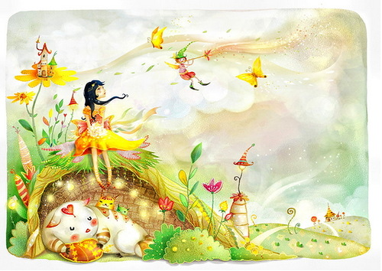

Нам понадобятся следующие вещи:

[http://s16.rimg.info/256ba9e8d83efea3b551aff22f447efe.gif](http://smayliki.ru/smilie-930265575.html)

* рабочая поверхность, которую лучше застелить клеенкой или газетами,
* мука,
* гуашь,
* растительное масло,
* соль,
* клей ПВА,
* вода,
* а также тряпочки или салфетки.

Для особой таинственности можно зажечь свечи. Когда все это будет готово, мы рассказываем ребенку волшебную историю...

Теперь приступаем к созданию волшебных красок

* Насыпаем в мисочки муку, чтобы быть сытым и здоровым, затем добавляем соль, чтобы мы могли получать и усваивать знания, все перешиваем
* добавляем растительное масло, чтобы, простите за тавтологию, все в жизни шло как по маслу, опять перемешиваем (руками!!!)
* добавляем водички и снова тщательно перемешиваем, чтобы не было комочков (обид и ссор). Консистенция теста должна получиться похожей на сметану.
* Ну, а теперь добавляем гуашь. Краски готовы!!!

Рисовать ими лучше на плотном картоне. У нас был картонный ящик, который мы разрезали и использовали.

  Можно приступать к главному - рисованию волшебными красками!

    Можно просто рисовать, а можно создать свою волшебную страну, населить ее различными героями, наделив их особым характером, способностями и предназначением. Таким образом может получиться удивительная история, сказка!!

Картине или картинам, если их несколько, необходимо время, чтобы краски высохли, это занимает 1-2 суток. По истечению этого времени, возьмите свои шедевры  в руки и поднесите к источнику искусственного света.

*Вы будете приятно удивлены!*



Воспитатель по изодеятельности : Лавбина Светлана Олеговна